CAREER & Competence: Westösterreichs größter Recruiting- und Karrieremesse für Studierende, Absoventen und Young-Professionals

Sei 11 Jahren bietet die CAREER & Competence Unternehmen und Organisationen eine jährliche Plattform um mit Studierenden, Absolventen und Young-Professionals des Universitätsstandortes Tirol in Kontakt zu treten. Mit einem umfangreichen Rahmenprogramm, namhaften Ausstellern und hochkarätigen Messehighlights konnte sich die Karriereveranstaltung in den vergangenen Jahren erfolgreich als Fixpunkt im Tiroler Messekalender etablieren. Am 25. April 2018 findet die größte Karriere- und Recruitingmesse Westösterreichs wieder im Congress Innsbruck statt und führt dabei qualifizierte Jobsuchende und renommierte Unternehmen zusammen.

Die Karriere-Plattform für den akademischen Arbeitsmarkt mit 25% MINT-Anteil
Etwa 60 regionale, nationale und internationale Unternehmen und Organisationen werden 2018 auf der CAREER & Competence vertreten sein und den rund 2.000 bis 2.500 erwarteten Besuchern Rede und Antwort stehen. Young Professionals, Top-Performer, Absolventen und Studierende, die vor Abschluss ihres Studiums stehen, erhalten hier die Möglichkeit, potenzielle Arbeitgeber im persönlichen Gespräch kennenzulernen und sich einen Überblick über die aktuelle Arbeitsmarktsituation zu verschaffen. Für Unternehmer bietet die Veranstaltung die einzigartige Gelegenheit, mit gut ausgebildeten Arbeitssuchenden direkt in den Dialog zu treten, wichtige branchenübergreifende Kontakte zu knüpfen und ihren Betrieb dabei gleichzeitig einem breiten Publikum zu präsentieren. Ein besonderes Merkmal der Karrieremesse ist der hohe Anteil von MINT-Studierenden (25 bis 30 Prozent).

Auf der Karrierestraße zur MASTER Lounge: das Rahmenprogramm 2018
Auch im 11. Jahr kann Westösterreichs größte Karrieremesse wieder mit einem vielfältigen Programm aufwarten, das speziell auf Studierende und Absolventen aller Fachrichtungen zugeschnitten ist. In der Karrierestraße können Messebesucher beispielsweise ihre Bewerbungsunterlagen von Experten überprüfen lassen, professionelle Bewerbungsfotos anfertigen und an aufschlussreichen Persönlichkeitstests teilnehmen, während in Round-Table-Gesprächen die wichtigsten Fragen rund um das Thema Bewerbung und Karriere beantwortet werden. Abgerundet wird das Messeprogramm durch spannende Vorträge und Coachings – das gesamte Angebot steht den Teilnehmern selbstverständlich kostenlos zur Verfügung.

Eine innovative und sinnvolle Ergänzung zum Programm der CAREER & Competence stellt darüber hinaus die 2017 erstmals eingeführte MASTER Lounge dar: Bachelor-Studenten, Absolventen und Berufstätige, welche ihre Ausbildung fortsetzen möchten, können sich hier kostenlos beraten lassen und über das vielfältige Angebot an Master-Studiengängen informieren, die die Universitäten und Fachhochschulen in Österreich und im Ausland zu bieten haben.

Hochkarätige Top Performer treffen auf Top-Unternehmen
Einen besonderen Service, der Unternehmen im Rahmen der Recruiting-Messe bei ihrer Personalsuche unterstützen soll, bietet der Top Performer Pool. Als Top Performer werden hochqualifizierte Studierende bezeichnet, die sich durch überdurchschnittlich hohe fachliche und persönliche Kompetenzen auszeichnen und von ihrer jeweiligen Fakultät in einem mehrstufigen Auswahlverfahren nominiert werden. Sie erhalten bereits im Vorfeld der CAREER & Competence Informationen über ausgeschriebene Job- und Praktikumsangebote und genießen darüber hinaus den Vorteil, schon vorab Termine mit Unternehmensvertretern auf der CAREER & Competence vereinbaren zu können. Unternehmer haben ihrerseits die Möglichkeit, Jobausschreibungen und Praktikumsplätze direkt an den Pool der Top Performer zu richten.

Über die CAREER & Competence
Die Karriereveranstaltung, die heute als größte Recruitingmesse Westösterreichs gilt, fand erstmals im Jahr 2008 in Innsbruck statt. Seit 2017 findet im Rahmen der CAREER & Competence die MASTER Lounge statt, bei der 15 bis 20 Hochschulen und Universitäten über 550 Studiengänge vorstellen. Organisiert wird die Messe von der SoWi-Holding, die mit ihrer über 30-jährigen Erfahrung im Bereich Veranstaltungsmanagement auch für die Organisation der BeSt³ (im Auftrag des Bundesministeriums für Bildung, des Bundesministeriums für Wissenschaft, Forschung und Wirtschaft sowie des Arbeitsmarktservice Österreich) und der VISIO Tirol verantwortlich zeichnet. Im vergangenen Jahr (2017) konnte die CAREER & Competence 50 Aussteller (sowie 15 weitere MASTER Lounge Aussteller) und rund 1.800 Besucher verzeichnen, für 2018 werden etwa 2.000 bis 2.500 Besucher und rund 60 Aussteller erwartet.

Weiterführende Informationen

CAREER & Competence – die Karrieremesse für Studierende, Absolventen und Young-Professionals
25. April 2018, 09:00-16:00 Uhr
Congress Innsbruck, Rennweg 3, 6020 Innsbruck
Eintritt frei!

Weitere Informationen zur Messe finden Sie unter:
https://www.career-competence.at/

Anmeldung unter:
https://sowiholding.at/registrierung/

Für 2018 bereits angemeldete Unternehmen und Organisationen:
(Stand: 19.03.2018)

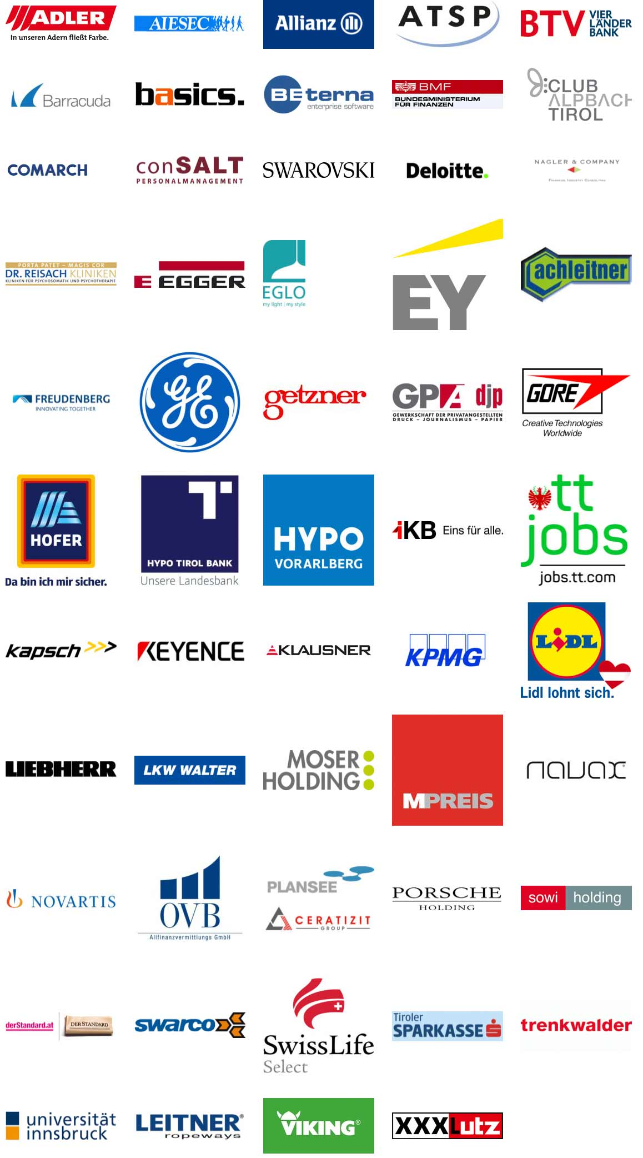
Impressionen 2017:

